**Reporte de Bugs**

* Navegador – “Google Chrome”
* S.O – “W10”

|  |  |
| --- | --- |
| Titulo | W10 - Google Chrome - Sitio no responsivo |
| Descripción | El sitio no se adapta a resoluciones grandes de pantalla. |
| Requisitos | Disponer de un ordenador.  Disponer de conexión a internet. Disponer de un navegador web. |
| Criticidad | Alto |
| Tipo de defecto | Visual |
| Pasos | 1- Ingresar al sitio <http://lacasadelasplantasperu.000webhostapp.com/pages/contacto.html>  2- Presionar la tecla F12 del teclado.  3- Seleccionar el icono de la barra de herramienta.  4- Cambiar a una resolución mayor que un dispositivo móvil. |
| Resultado obtenido | Texto y cuadros encimados y fuera de posición. |
| Resultado esperado | Se espera que el texto, imágenes y formularios se adapten a distintos tipos de resoluciones. |

Criticidad: bajo, medio, alto, critico

Evidencia del bug:

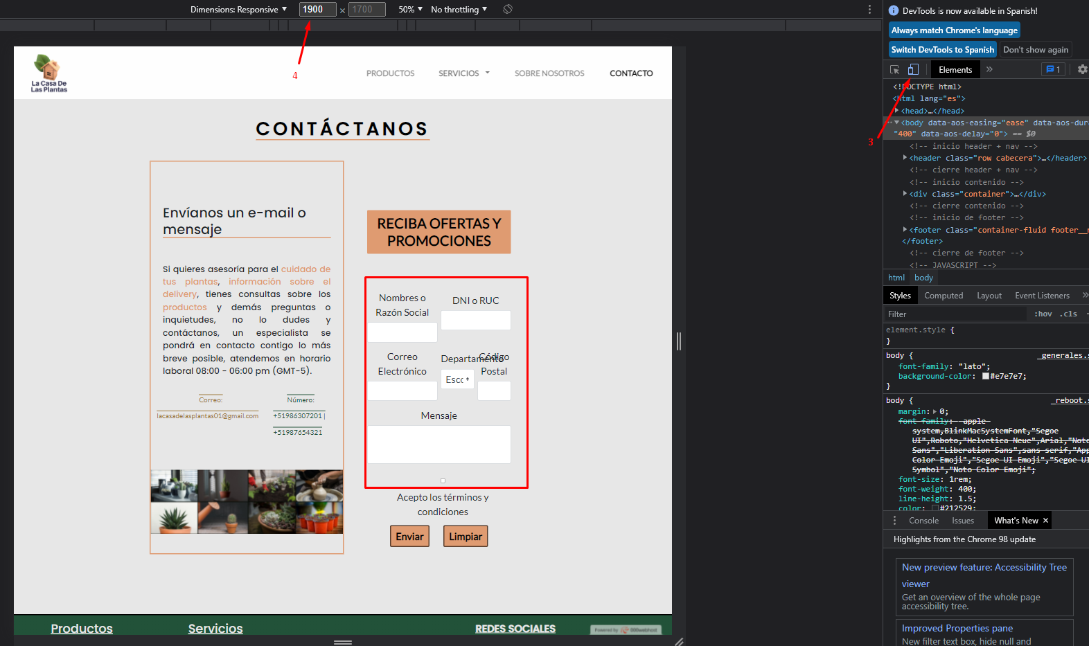

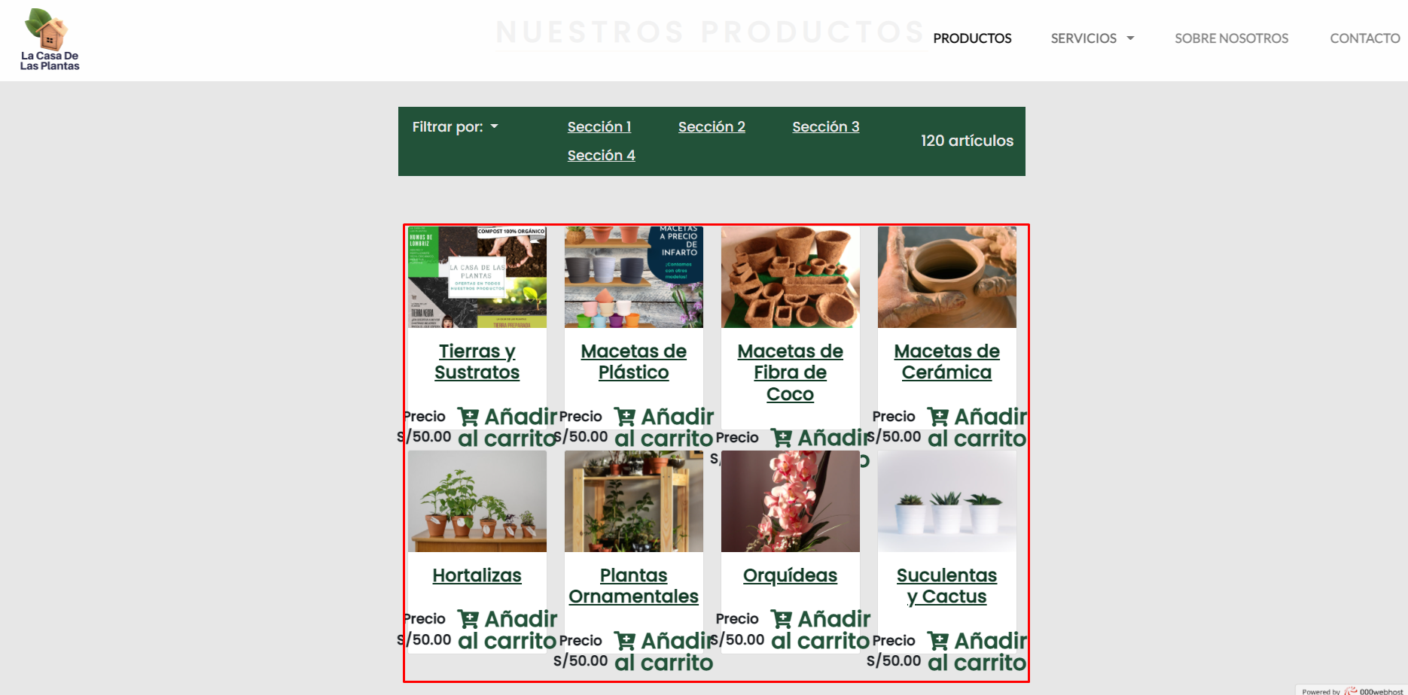

|  |  |
| --- | --- |
| Titulo | W10 - Google Chrome - Error de cantidad de artículos |
| Descripción | Al ingresar a la sección de productos podemos ver un texto que hace referencia a que hay 120 artículos en venta, pero al desplazarnos por el sitio solo nos encontramos con 8. |
| Requisitos | Disponer de un ordenador.  Disponer de conexión a internet. Disponer de un navegador web. |
| Criticidad | Alto |
| Tipo de defecto | Contenido |
| Pasos | 1- Ingresar al sitio <http://lacasadelasplantasperu.000webhostapp.com/pages/productos.html>  2- Desplazarse hacia abajo. |
| Resultado obtenido | Disparidad entre la descripción de cantidad de artículos y los artículos publicados. |
| Resultado esperado | La cantidad de productos publicados debe ser igual a la descripción de la referencia. |

Criticidad: bajo, medio, alto, critico

Evidencia del bug:

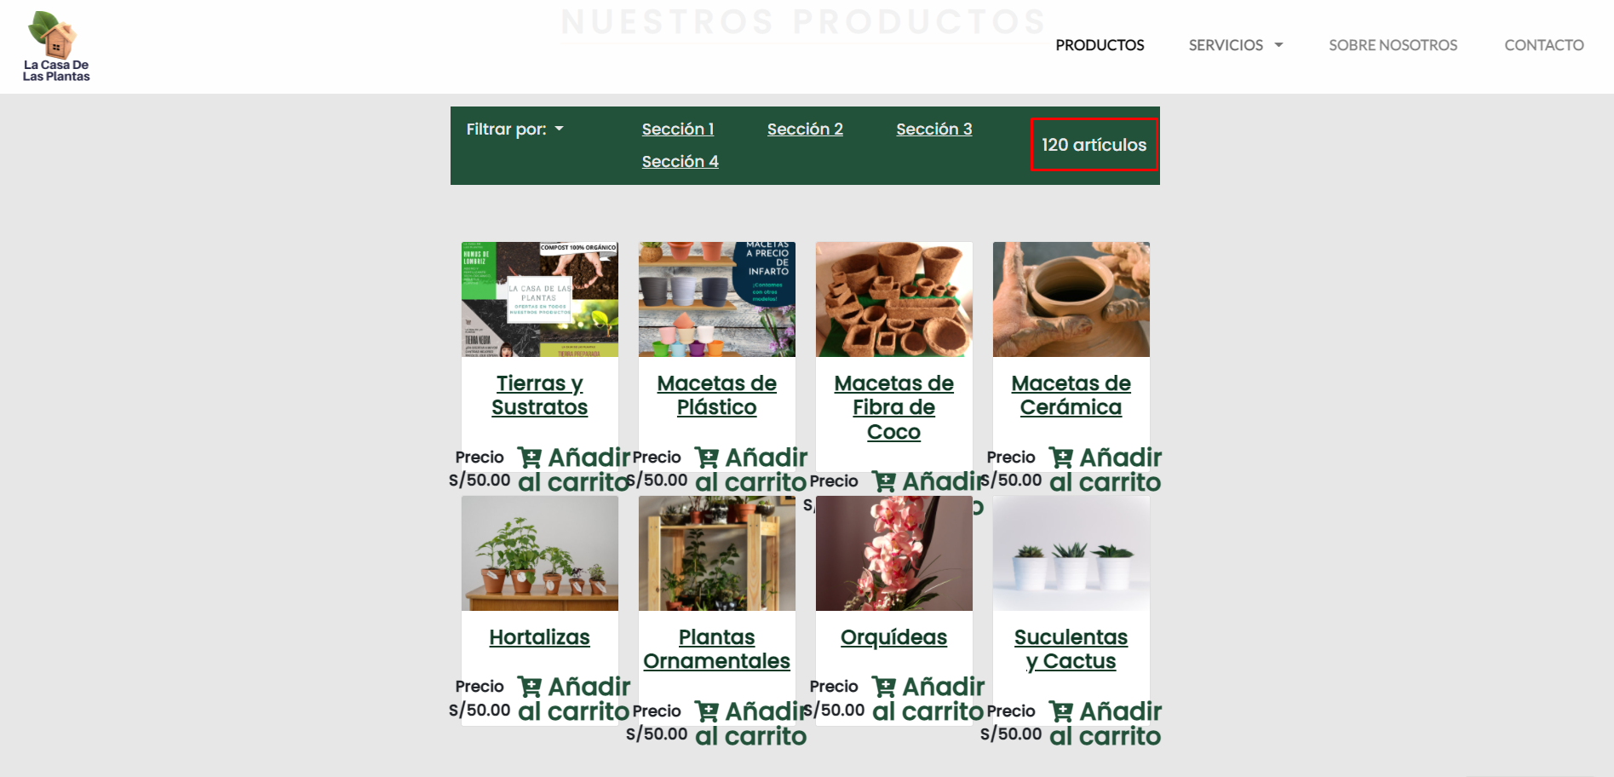

|  |  |
| --- | --- |
| Titulo | W10 - Google Chrome - Fecha de envió incoherente. |
| Descripción | Al ingresar a la sección de cotización de envió, se puede elegir una fecha pasada. |
| Requisitos | Disponer de un ordenador.  Disponer de conexión a internet. Disponer de un navegador web. |
| Criticidad | Critico |
| Tipo de defecto | Componente |
| Pasos | 1- Ingresar al sitio <http://lacasadelasplantasperu.000webhostapp.com/pages/servicios.html>  2- Desplazarse hasta “Cotizar un DELIVERY”.  3- Seleccionar el calendario. |
| Resultado obtenido | Al abrir el calendario de envió se pueden elegir fechas pasadas al día que se está visitando. |
| Resultado esperado | Al abrir el calendario para elegir fecha de envió, solo poder seleccionar fechas posteriores al momento de cotizar y bloquear todos los días anteriores. |

Criticidad: bajo, medio, alto, critico

Evidencia del bug:

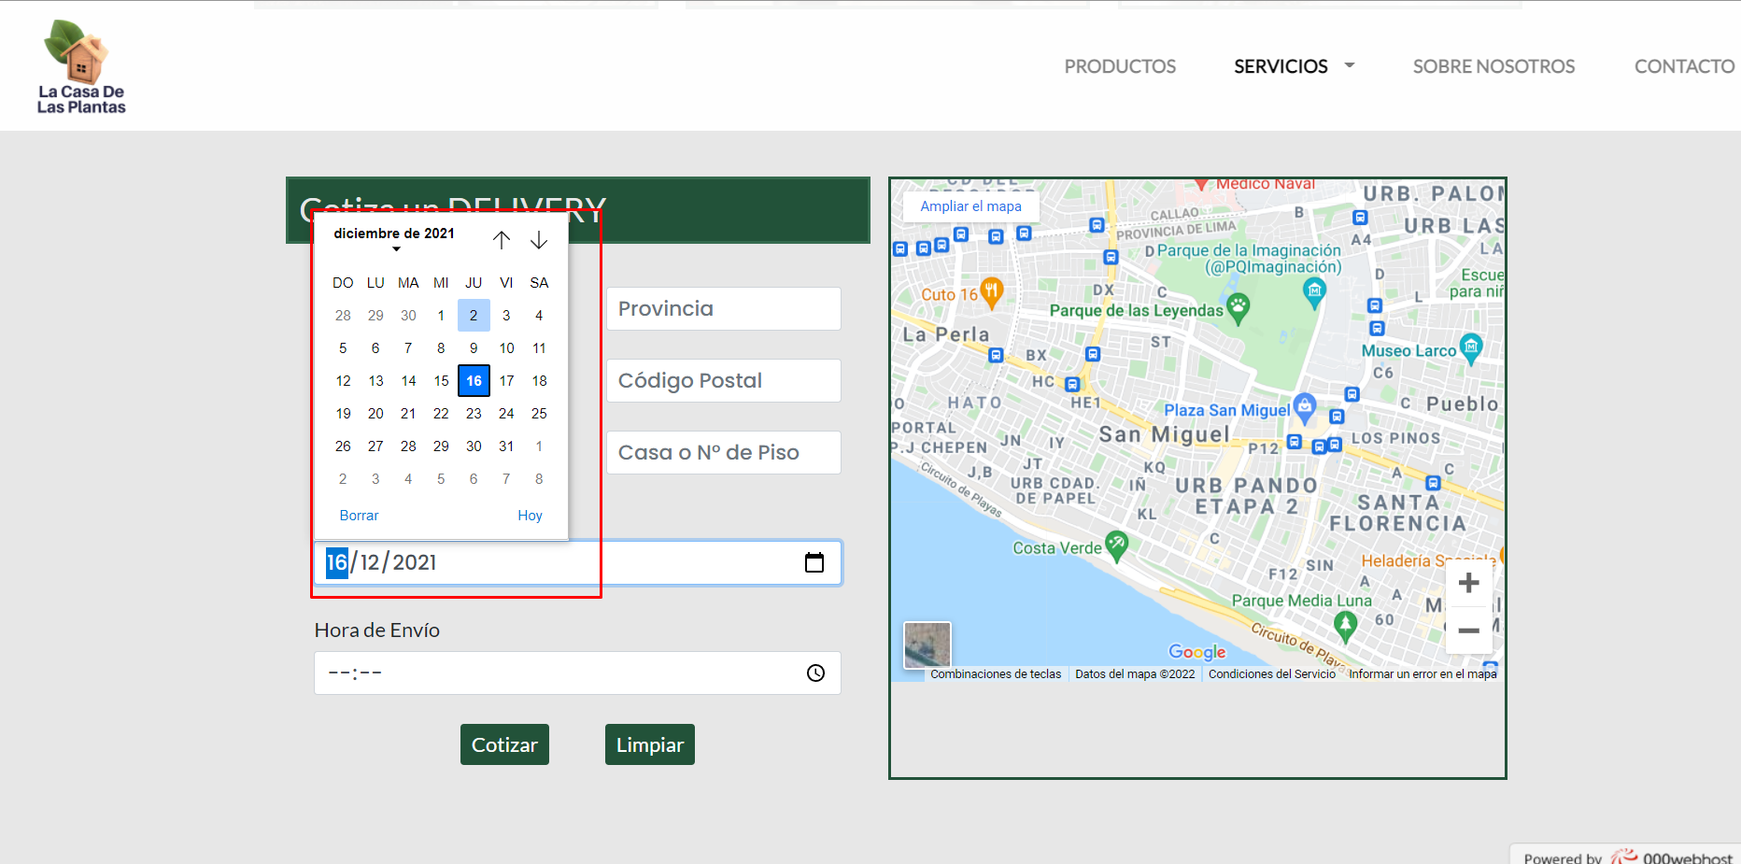

|  |  |
| --- | --- |
| Titulo | W10 - Google Chrome - Botón de “Ver Mas” defectuoso. |
| Descripción | Al navegar por el apartado de noticias y seleccionar el botón “Ver Más”, no se cargan más noticias. |
| Requisitos | Disponer de un ordenador  Disponer de conexión a internet Disponer de un navegador web |
| Criticidad | Medio |
| Tipo de defecto | Funcional |
| Pasos | 1- Ingresar al sitio <http://lacasadelasplantasperu.000webhostapp.com/index.html>  2- Desplazarse hacia abajo hasta el apartado de noticias.  3- Seleccionar el botón “Ver Más”. |
| Resultado obtenido | No se cargan más noticias de las mostradas. |
| Resultado esperado | Cargar más noticias. |

Criticidad: bajo, medio, alto, critico

Evidencia del bug:

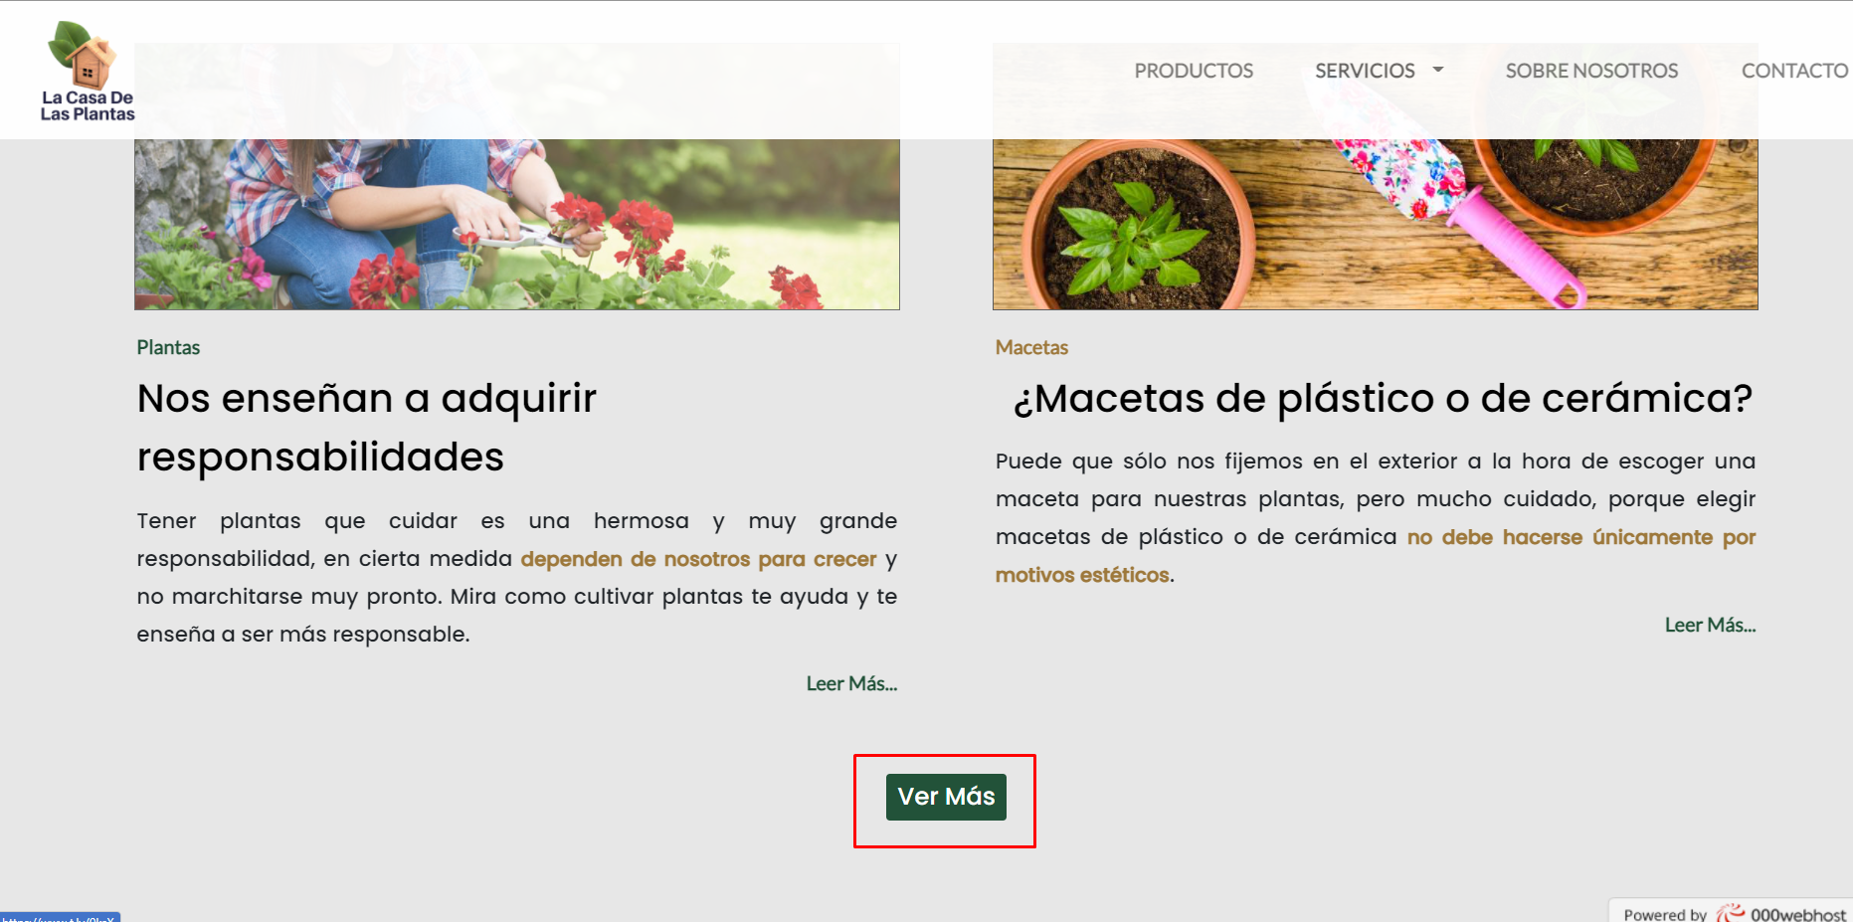

|  |  |
| --- | --- |
| Titulo | W10 - Google Chrome - Checkbox y Textos desalineados |
| Descripción | Al ir al apartado de asesoría se puede notar la desalineación de los componentes y textos. |
| Requisitos | Disponer de un ordenador  Disponer de conexión a internet Disponer de un navegador web |
| Criticidad | Medio |
| Tipo de defecto | Visual |
| Pasos | 1- Ingresar al sitio http://lacasadelasplantasperu.000webhostapp.com/pages/servicios.html  2- Desplazarse hacia abajo hasta el apartado de asesoría personalizada. |
| Resultado obtenido | Checkbox, botón de solicitud y texto de los términos y condiciones desalineados. |
| Resultado esperado | Checkbox, botón de solicitud y texto de los términos y condiciones estén alineados. |

Criticidad: bajo, medio, alto, critico

Evidencia del bug:

